Periksa kembali kenormalan rancangan basis data hasil TUBES MK APPL
Tabel Gaji
Id_gaji
Jumlah_gaji
Bonus_gaji
Bulan
Id_karyawan
Normal Pertama
Tabel Bahan Baku
Id_bahanbaku
Nama_bahanbaku
Harga_bahanbaku
Jumlah_bahanbaku
Tanggal_suplay
Status_transaksi
Id_suplier
Tabel Customer
No_meja
Nama_customer

Tabel Kehadiran
Id_kehadiran
Jam_hadir
Jam_pulang
Id_karyawan
Tabel Menu
Id_menu
Nama_menu
Harga_menu
Jumlah_menu
Status
Tabel Suplier
Id_sulier
Nama_suplier

Tabel Karyawan
Id_karyawan
Jabatan

Tabel Transaksi
Id_transaksi
Id_memesan
Id_karyawan
Total_harga
Tanggal_transaksi

Tabel Karyawan
Id_karyawan
Jabatan

Normal Kedua
Tabel Bahan Baku
Id_bahanbaku
Nama_bahanbaku
Harga_bahanbaku
Jumlah_bahanbaku
Tanggal_suplay
Status_transaksi
Id_suplier
Tabel Customer
No_meja
Nama_customer

Tabel Kehadiran
Id_kehadiran
Jam_hadir
Jam_pulang
Id_karyawan
Tabel Menu
Id_menu
Nama_menu
Harga_menu
Jumlah_menu
Status
Tabel Supervisor
Nama_supervisor
Id_karyawan

Tabel Karyawan
Id_karyawan
Jabatan

Tabel Transaksi
Id_transaksi
Id_memesan
Id_karyawan
Total_harga
Tanggal_transaksi
Tabel Suplier
Id_sulier
Nama_suplier

Tabel Pelayan
Nama_pelayan
Id_karyawan

Tabel Kasir
Nama_kasir
Id_karyawan

Normal Ketiga
Tabel Bahan Baku
Id_bahanbaku
Nama_bahanbaku
Harga_bahanbaku
Jumlah_bahanbaku
Tanggal_suplay
Status_transaksi
Id_suplier
Tabel Customer
No_meja
Nama_customer

Tabel Kehadiran
Id_kehadiran
Jam_hadir
Jam_pulang
Id_karyawan
Tabel Menu
Id_menu
Nama_menu
Harga_menu
Jumlah_menu
Status
Tabel Supervisor
Nama_supervisor
Id_karyawan

Tabel Karyawan
Id_karyawan
Jabatan

Tabel Transaksi
Id_transaksi
Id_memesan
Id_karyawan
Total_harga
Tanggal_transaksi
Tabel Suplier
Id_sulier
Nama_suplier

Tabel Pelayan
Nama_pelayan
Id_karyawan

Tabel Kasir
Nama_kasir
Id_karyawan

Tabel Dibuat
Id_bahanbaku
Tabel Laporan
Id_laporan
Jenis_laporan
Id_bahanbaku
Id_transaksi
Tabel Memesan
Id_memesan
Id_menu
No_meja

Tabel Pembukuan
Id_pembukuan
Id_laporan

Periksa kembali domain setiap atribut di setiap Tabel Basis Data TUBES APPL
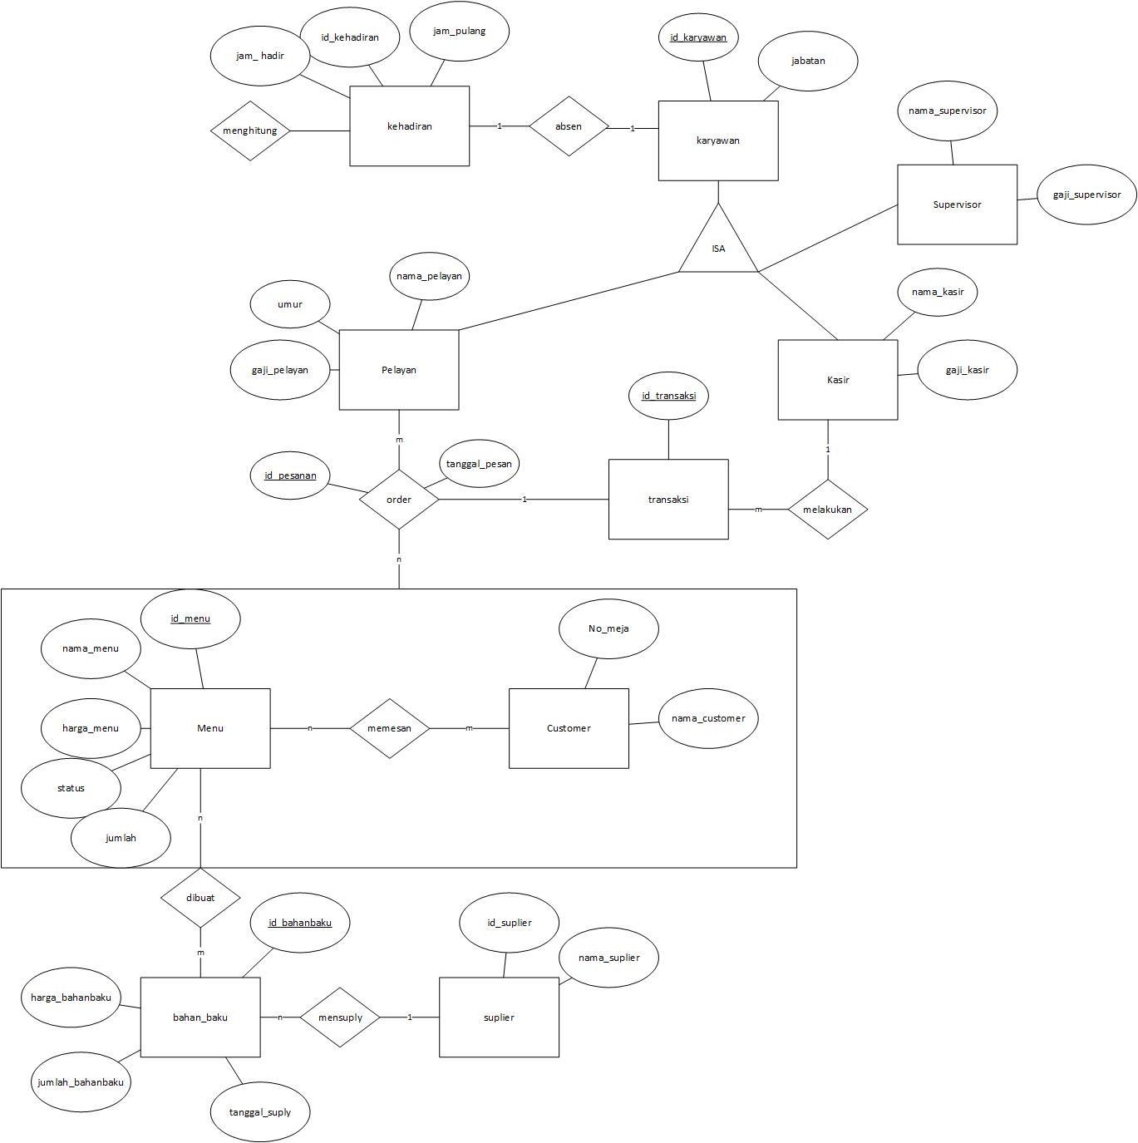
Id_bahanbaku | Varchar (10)
Nama_bahanbaku | Varchar(20)
Harga_bahanbaku | Number
Jumlah_bahanbaku | Number
Tanggal_suplay | Date
Status_transaksi | Varchar(10)
Id_suplier | Varchar (10)

No_meja | Number
Nama_customer | Varchar (30)

Id_bahanbaku | Varchar (10)

Id_gaji | Varchar (10)
Jumlah_gaji | Number
Bonus_gaji | Number
Bulan | Varchar(10)
Id_karyawan | Varchar (10)

Id_karyawan | Varchar (10)
Jabatan | Varchar (20)

Nama_kasir | Varchar (30)
Id_karyawan | Varchar (10)

Id_kehadiran | Varchar (10)
Jam_hadir | Time
Jam_pulang | Time
Id_karyawan | Varchar (10)

Id_laporan | Varchar (10)
Jenis_laporan | Varchar
Id_bahanbaku | Varchar (10)
Id_transaksi | Varchar (10)

Id_memesan | Varchar (10)
Id_menu | Varchar(10)
No_meja | Number

Id_menu | Varchar (10)
Nama_menu | Varchar (30)
Harga_menu | Number
Jumlah_menu | Number
Status | Varchar (20)

Nama_pelayan | Varchar (30)
Id_karyawan | Varchar (10)

Id_pembukuan | Varchar (10)
Id_laporan | Varchar (10)

Nama_supervisor | Varchar (30)
Id_karyawan | Varchar (10)

Id_suplier | Varchar (10)
Nama_suplier | Varchar (30)

Id_transaksi | Varchar (10)
Id_memesan | Varchar (10)
Id_karyawan | Varchar (10)
Total_harga | Number
Tanggal_transaksi | Date
Periksa kembali primary key – foreign key di rancangan basis data TUBES APPL Anda
Nama Tabel | Jenis | Volume | Laju | Primary key | constraint integrity
Tabel  Bahanbaku | Relasi | - | - | Id_bahanbaku | Suplier(id_suplier)
Tabel  Customer | Master | - | - | No_meja
Tabel Gaji | Relasi | - | - | Id_gaji | Karyawan(Id_karyawan)
Tabel  Karyawan | Master | 3 | - | Id_karyawan
Tabel Kasir | Relasi | - | - | Id_karyawan | Karyawan(Id_karyawan)
Tabel  Kehadiran | Relasi | - | - | Id_kehadiran | Karyawan(Id_karyawan)
Tabel Laporan | Relasi | - | - | Id_laporan | Bahanbaku(id_bahanbak  u),Transaksi(id_transaks i)
Tabel  Memesan | Relasi | - | - | Id_memesan | Menu(Id_menu),Custom  er(No_meja)
Tabel Menu | Master | - | - | Id_menu
Tabel Pelayan | Relasi | - | - | Id_karyawan | Karyawan(Id_karyawan)
Tabel  Supervisor | Relasi | - | - | Id_karyawan | Karyawan(Id_karyawan)
Tabel Suplier | Master | - | - | Id_suplier
Tabel transaksi | Relasi |  |  | Id_transaksi | Karyawan(id_karyawan)  ,memesan(id_memesan)

